2023年湘潭市初中学业水平考试
生物学试题卷
亲爱的同学：
这份试卷将展示你两年学习生物学的成果，相信你一定能够交上一份满意的答卷！
试卷包括选择题、判断题、连线题和简答题，共8页。
答题前请你将答题卡上的考生信息填写清楚，考试时要将答案全部填写在答题卡上。
考试结束时，请将你的试题卷、答题卡及草稿纸整理好，放在座位桌面上。
希望这份试卷能够伴你度过紧张、充实、愉快的90分钟，力争获得100分！
一、选择题：（每小题2分，共50分）以下各题均只有一个最佳答案，请将所选答案的代号用2B铅笔填涂在答题卡上。
1. 下列不属于生命现象的是（ ）
A. 机器人翩翩起舞 B. 运动后汗流浃背
C. 秋季落叶纷飞 D. 夏季蝉鸣鸟叫
【答案】A
【解析】
【分析】生物的共同特征有：①生物的生活需要营养；②生物能进行呼吸；③生物能排出身体内产生的废物；④生物能对外界刺激作出反应；⑤生物能生长和繁殖；⑥生物都有遗传和变异的特性；⑦除病毒以外，生物都是由细胞构成的。
【详解】A．机器人不属于生物，机器人翩翩起舞不属于生命现象，A符合题意。
B．运动后汗流浃背体现了生物能排出身体内产生的废物，属于生命现象，B不符合题意。
C．秋季落叶纷飞体现了生物能排出身体内产生的废物，属于生命现象，C不符合题意。
D．夏季蝉鸣鸟叫体现了生物对外界刺激作出反应，属于生命现象，D不符合题意。
故选A。
2. 植物煮水染布是常见的古老染布方式，其中一个重要的环节是将栀子果或其他植物煮沸后制成染液。染液的提取过程主要破坏了植物细胞的（ ）
A. 细胞壁 B. 细胞膜 C. 细胞质 D. 细胞核
【答案】B
【解析】
【分析】植物细胞基本结构：细胞壁、细胞膜、细胞核、细胞质、线粒体、液泡、叶绿体（绿色部分）。
【详解】A．细胞壁起保护和支持作用，A不符合题意。
B．细胞膜具有控制物质进出细胞的作用，将栀子果或其他植物煮沸后制成染液，染液的提取过程主要破坏了植物细胞的细胞膜，使其失去控制物质进出的能力，B符合题意。
C．细胞质的流动可以加速与外界进行物质交换，C不符合题意。
D．细胞核是细胞生命活动的控制中心，内含遗传物质，D不符合题意。
故选B。
3. 下列不属于单细胞生物的是（ ）
A. 衣藻 B. 草履虫 C. 水蚤 D. 细菌
【答案】C
【解析】
【分析】单细胞生物整个的身体只由一个细胞构成，但也能完成营养、呼吸、排泄、运动、生殖和调节等生命活动。常见的单细胞生物有酵母菌、草履虫、衣藻、眼虫、变形虫等。
【详解】水蚤由多个细胞组成的，属于多细胞动物；而衣藻、草履虫、细菌的整个身体都只有一个细胞构成，都属于单细胞生物。
故选C
4. 使用显微镜观察洋葱鳞片叶内表皮细胞的临时装片时，下列说法错误的是（ ）
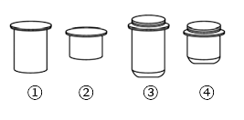
A. ①②镜头为目镜，③④镜头为物镜
B. 想看到尽可能多的细胞，应选择镜头组合①④
C. 为了让视野中的物像更加清晰，应调节细准焦螺旋
D. 显微镜下观察到细胞质顺时针方向流动，玻片标本中细胞质的实际流动方向是逆时针
【答案】D
【解析】
【分析】图中①②目镜、③④物镜。
【详解】A．①②无螺丝纹，为目镜，③④有螺丝纹，为物镜，A正确。
B．目镜越长放大倍数越小，物镜越短放大倍数越小，显微镜放大越小，观察到的细胞数目越多，因此，想看到尽可能多的细胞，应选择镜头组合长目镜①和短物镜④，B正确。
C．观察到物像后，为了让视野中的物像更加清晰，应调节细准焦螺旋，C正确。
D．显微镜下观察到是倒立的图像，“倒立”不是相反，是旋转180度后得到的像即图像上下颠倒，左右颠倒。显微镜下观察到细胞质顺时针方向流动，玻片标本中细胞质的实际流动方向是顺时针，D错误。
故选D。
5. 为探究大豆种子萌发的环境条件，某实验小组将150粒大豆种子随机均分为3组进行实验（除探究条件外，其他环境条件均相同且适宜），结果如图所示。据图分析正确的是（ ）
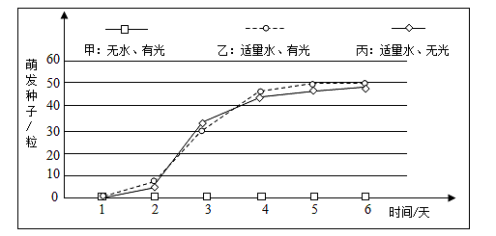
A. 甲组和乙组形成对照，说明种子萌发需要水
B. 乙组和丙组形成对照，说明种子萌发需要光
C. 大豆种子开始萌发时，营养物质来自于胚乳
D. 此实验说明大豆种子萌发与空气无关
【答案】A
【解析】
【分析】1．对照实验是在研究一种条件对研究对象的影响时，所进行的除了这种条件不同外，其他条件都相同的实验，这个不同的条件，就是唯一变量。一般的对实验变量进行处理的，就是实验组，没有对实验变量进行处理的就是对照组。为确保实验组、对照组实验结果的合理性，对影响实验的其他相关因素应设置均处于相同且理想状态，这样做的目的是控制单一变量，便于排除其它因素对实验结果的影响和干扰。
2．种子萌发的环境条件：适宜的温度、一定的水分、充足的空气。
【详解】A．甲乙对照，变量为水，甲组萌发，乙组不萌发，说明种子萌发需要水，A正确。
B．乙丙对照，变量为光，乙丙两组都萌发，且发芽率都不相上下，说明种子萌发不需要光，B错误。
C．大豆属于双子叶植物，营养物质储存在子叶里。因此，大豆种子开始萌发时，营养物质来自于子叶，C错误。
D．如果要探究种子的萌发与空气有关，此实验还要设置丁组水浸没、有光和乙组形成对照。因此，此实验不能说明大豆种子萌发与空气无关，D错误。
故选A。
6. 生长在水田、池塘中的满江红，是一种优良的绿肥和饲料。它具有根、茎、叶的分化，用孢子繁殖。据此判断，下列植物与满江红相似程度最高的是（ ）
A. 水绵 B. 肾蕨 C. 油松 D. 玉米
【答案】B
【解析】
【分析】满江红属于蕨类植物，蕨类植物有根、茎、叶的分化，用孢子繁殖。
【详解】A．水绵属于藻类植物，生活在淡水中，没有根、茎、叶的分化。
B．肾蕨属于蕨类植物，蕨类植物有根、茎、叶的分化，用孢子繁殖。
C．油松是裸子植物，有根、茎、叶，用种子繁殖。
D．玉米是被子植物，有根、茎、叶，花、果实和种子。
可见与满江红相似程度最高的是肾蕨，可见B符合题意。
故选B。
7. 利用如图所示的实验装置来验证植物的呼吸作用，下列说法错误的是（ ）
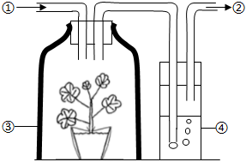
A. 装置③应置于黑暗环境中
B. 通入空气①前应去除其中二氧化碳
C. 排出的气体②中，氧气含量高于①
D. 装置④中澄清的石灰水会变浑浊
【答案】C
【解析】
【分析】植物细胞利用氧，将细胞内的有机物分解成二氧化碳和水，并且将储存在有机物中的能量释放出来，供给生物体生命活动的需要，这个过程叫做呼吸作用；植物体在任何时候都要进行呼吸作用，以便释放能量维持生命活动的需要。
【详解】A．装置③应置于黑暗环境中，目的是避免光合作用的干扰，A正确。
B．通入空气①前应去除其中二氧化碳，避免空气中二氧化碳干扰实验，B正确。
C．植物的呼吸作用会消耗氧气，所以排出的气体②中，氧气含量低于①，C错误。
D．植物进行呼吸作用产生二氧化碳，所以④中澄清的石灰水会变浑浊，D正确。
故选C。
8. 下列有关消化和吸收的说法错误的是（ ）
A. 胆汁中的消化酶可以乳化脂肪
B. 唾液既有消化作用，又有免疫功能
C. 小肠内有多种消化液，是消化的主要场所
D. 大肠能吸收部分水、无机盐和维生素
【答案】A
【解析】
【分析】1．人体内的消化腺包括唾液腺、胃腺、肝脏、胰腺和肠腺。
2．小肠是人体消化和吸收的主要器官。
3．人体的第二道防线指的是体液中的杀菌物质和吞噬细胞。
【详解】A．肝脏分泌胆汁，胆汁不含消化酶，对脂肪具有乳化作用，A错误。
B．唾液中含有唾液淀粉酶，还有溶菌酶，所以唾液既有消化作用，又有免疫功能，B正确。
C．小肠中有肠液、胰液、胆汁等多种消化液，能消化糖类、蛋白质和脂肪，是消化的主要场所，C正确。
D．小肠是人体吸收营养物质的主要器官；胃能吸收水、无机盐和酒精；大肠吸收少量水、无机盐和部分维生素，D正确。
故选A。
9. 生命不息，呼吸不止，人体与外界的气体交换与胸廓及肺的变化密切相关。图一表示呼吸时肺内气压的变化，图二表示呼吸时胸腔底部膈肌所处的两种状态，图三表示肺泡与外界及毛细血管之间的气体交换。下列叙述正确的是（ ）
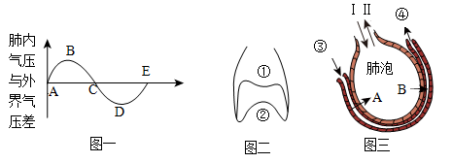
A. 图一A→B→C段表示呼气，图二中膈顶的位置由①→②
B. 图一D→E段表示肺内气压逐渐增大，此时人体处于吸气状态
C. 图三中气体Ⅰ和Ⅱ的进出，通过呼吸作用来实现
D. 图三中血液流经肺泡后，由动脉血变成了静脉血
【答案】B
【解析】
【分析】图一中AC段为呼气，CE段为吸气；图二中的①膈肌舒张、②膈肌收缩；图三中的③肺动脉、④肺静脉、Ⅰ吸气、Ⅱ呼气、A二氧化碳、B氧气。
【详解】A．图一A→B→C段肺内气压高于外界气压，表示呼气，对应图二中②→①，膈肌舒张，膈顶部上升，胸腔的上下径变短容积变小，肺随之收缩，肺内气压升高，完成呼气，A错误。
B．图一D→E段表示肺内气压虽然逐渐增大，仍然低于外界气压，所以此时人体处于吸气状态，B正确。
C．图三中Ⅰ吸气和Ⅱ呼气，通过呼吸运动来实现，C错误。
D．图三中血液流经肺泡后，由静脉血变成了动脉血，D错误。
故选B。
10. 下列有关心脏与血液循环的叙述错误的是（ ）
A. 心肌收缩能为血液循环提供动力
B. 肺循环是从右心室出发，流回左心房
C. 房室间的瓣膜可以防止血液倒流
D. 心房内流静脉血，心室内流动脉血
【答案】D
【解析】
【分析】心脏主要由心肌构成，它有4个空腔，按照位置关系，这4个腔分别叫作左心房、左心室、右心房、右心室。
【详解】A．心脏主要由心肌构成，心肌收缩为血液循环提供动力，A正确。
B．肺循环的路线为：右心室→肺动脉→肺部毛细血管→肺静脉→左心房，B正确。
C．心房和心室之间的瓣膜叫房室瓣，它只能朝向心室开，保证血液只能从心房流向心室而不能倒流，C正确。
D．左心房和左心室流动脉血，右心房和右心室流静脉血，D错误
故选D。
11. 眼和耳是人体重要感觉器官，下列叙述错误的是（ ）
A. 人的听觉是在耳蜗内形成的
B. 遇到巨大声响时应迅速闭嘴、堵耳
C. 在强光下，瞳孔会缩小
D. 近视眼可以配戴凹透镜加以矫正
【答案】A
【解析】
【分析】（1）听觉的形成过程是：外界的声波经过外耳道传到鼓膜，引起鼓膜的振动；振动通过听小骨传到内耳，刺激耳蜗内的听觉感受器，产生神经冲动；神经冲动通过与听觉有关的神经传递到大脑皮层的听觉中枢，就形成了听觉。
（2）眼球的前后径过长或晶状体的曲度过大，形成的物像落在视网膜的前方，因而看不清远处的物体，称为近视眼；眼球的前后径过短或晶体状的曲度过小，近处物体反射来的光线经晶状体折射后，形成的物像落在视网膜的后方，因此看不清近处的物体，称为远视眼。
【详解】A．耳蜗是听觉感受器，能够产生神经冲动，不能形成听觉；人的听觉形成于大脑皮层的听觉中枢，A错误。
B．遇到巨大声响时，有可能造成鼓膜破裂，为保持鼓膜两侧大气压力平衡，应迅速张口，使咽鼓管张开，或闭嘴、堵耳，这样都可以使鼓膜内外的大气压力平衡，B正确。
C．瞳孔能够调节进入眼内的光量：强光时瞳孔缩小，弱光时瞳孔扩大；强光下瞳孔缩小，减少进入眼内的光量，以保护视网膜不受过强的刺激；弱光下瞳孔扩大，增加进入眼内的光量，使视网膜能够得到足够的刺激，C正确。
D．眼球的前后径过长或晶状体的曲度过大，形成的物像落在视网膜的前方，因而看不清远处的物体，称为近视眼，近视眼可以配戴凹透镜加以矫正，D正确。
故选A。
12. 正常人体内的氧气和二氧化碳含量处于动态平衡，这与机体的调节过程有关。当流经主动脉的血液中二氧化碳含量上升时，主动脉中的感受器感知这一变化并产生神经冲动，神经冲动沿着传入神经传到②，最终使③和④收缩和舒张的频率加快，从而提高排出二氧化碳的效率。下列叙述错误的是（ ）
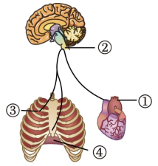
A. 反射弧中的①为感受器
B. 反射弧中的③和④为效应器
C. 该反射弧的神经中枢②位于大脑皮层
D. 该反射为简单反射
【答案】C
【解析】
【分析】图中：①心脏，②脑干，③肋间肌，④膈肌。
【详解】AB．当流经主动脉的血液中二氧化碳含量上升时，主动脉中的感受器感知这一变化并产生神经冲动，神经冲动沿着传入神经传到②，最终使③和④收缩和舒张的频率加快，从而提高排出二氧化碳的效率。因此，反射弧中的①心脏为感受器；反射弧中的③肋间肌和④膈肌为效应器，AB正确。
CD．由图看出，该反射弧的神经中枢②位于脑干，是人生来就有的反射，属于简单反射，C错误、D正确。
故选C。
13. 王大爷的身体出现了如下症状：多尿、多饮、多食，尿液中出现大量泡沫，且蚂蚁喜食。王大爷身体内可能发生病变的部位是（ ）
A. 胰岛 B. 垂体 C. 甲状腺 D. 肾上腺
【答案】A
【解析】
【分析】人体内胰岛素分泌不足时，血糖合成糖原和血糖分解的作用就会减弱，结果会导致血糖浓度升高而超过正常值，一部分血糖就会随尿排出体外，形成糖尿。对患糖尿病的人，可以用注射胰岛素制剂来治疗。
【详解】A．胰岛素是由胰岛分泌的，它的主要作用是调节糖的代谢，具体说，它能促进血糖合成糖原，加速血糖分解，从而降低血糖浓度。人体的胰岛发生病变后，会造成胰岛素分泌不足，这样血糖合成糖原和血糖分解的作用就会减弱，结果会导致血糖浓度升高而超过正常值，一部分血糖就会随尿排出体外，形成糖尿病，患者表现为：多饮、多食、多尿、消瘦等症状。由题干叙述知，王大爷的症状应属于糖尿病，可能发生病变的部位是胰岛，A正确。
B．垂体分泌生长激素，有调节人的生长发育的作用，B错误。
C．甲状腺分泌甲状腺激素，作用是促进新陈代谢，促进生长发育和提高神经系统的兴奋性，C错误。
D．肾上腺分泌肾上腺素，促进呼吸加快，血压升高等，D错误。
故选A。
14. 口味虾、嗦螺因其味道鲜美、独特，成为了舌尖上的美食。虾和螺分别属于（ ）
A. 环节动物、腔肠动物 B. 节肢动物、软体动物
C. 节肢动物、扁形动物 D. 环节动物、软体动物
【答案】B
【解析】
【分析】节肢动物的特征是身体有许多体节构成的，并且分部，体表有外骨骼，足和触角也分节。
软体动物的身体柔软，具外套膜，身体外面有贝壳。
【详解】虾的身体有许多体节构成的，并且分部，体表有外骨骼，足和触角也分节，属于节肢动物。螺身体柔软，具外套膜，身体外面有贝壳，属于软体动物，故ACD错误，B正确。
故选B。
15. 以下生物与其气体交换部位匹配错误的是（ ）
A. 鱼——鳃 B. 青蛙——皮肤和肺 C. 鳖——肺 D. 丹顶鹤——肺和气囊
【答案】D
【解析】
【分析】生物的形态结构和生活习性是与其环境相适应的，不同的生活环境，呼吸器官不同。
【详解】A．鱼属于鱼类，鱼生活在水中用鳃呼吸，其鳃中密布毛细血管，有利于进行气体交换，A正确。
B．青蛙属于两栖动物，用肺呼吸，皮肤辅助呼吸，B正确。
C．鳖是爬行动物，用肺呼吸，C正确。
D．丹顶鹤是鸟类，用肺呼吸；气囊辅助呼吸，不能进行气体交换，D错误。
故选D。
16. 深蹲起是一种锻炼人体下肢力量的运动形式，在锻炼腿部力量的同时，也能提高人体的心肺功能。下列有关叙述错误的是（ ）
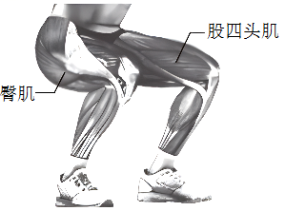
A. 股四头肌的肌腹部分主要由肌肉组织组成
B. 深蹲起时，膝关节起到支点的作用
C. 深蹲后起身过程中，股四头肌舒张、臀肌收缩
D. 深蹲起动作所需的能量来自细胞内线粒体的呼吸作用
【答案】C
【解析】
【分析】骨骼肌有受刺激而收缩的特性，当骨骼肌受神经传来的刺激收缩时，就会牵动着它所附着的骨，绕着关节活动，于是躯体就产生了运动。
【详解】A．骨骼肌包括中间较粗的肌腹和两端较细的肌腱，其中肌腱属于结缔组织，肌腹主要由肌肉组织组成，A正确。
B．在运动中，神经系统起调节作用，骨起杠杆的作用，关节起支点作用，骨骼肌收缩起动力作用。可见深蹲起时，膝关节起到支点的作用，B正确。
C．深蹲后起身过程中，股四头肌收缩、臀肌舒张，C错误。
D．深蹲起所需的能量是在肌肉细胞中的线粒体内通过呼吸作用分解有机物释放的，D正确。
故选C。
17. 自古有“鸿雁传书”、“飞鸽传信”等传递信息的方式。有关鸿雁、飞鸽的描述错误的是（ ）
A. 鸿雁、飞鸽都属于鸟类，体温恒定，体内受精
B. “鸿雁传书”、“飞鸽传信”属于学习行为
C. 鸿雁、飞鸽传递信息的行为一旦形成，就不会改变
D. “鸿雁传书”、“飞鸽传信”是建立在遗传因素基础上的行为
【答案】C
【解析】
【分析】（1）鸟类的身体成流线型，可减少飞行时的阻力，身体被覆羽毛，具有可用于飞翔的翼，胸肌发达，胸骨有龙骨突，长骨中空，消化系统发达，有独特的气囊，可以帮助呼吸。
（2）先天性行为是动物生来就有的，由动物体内的遗传物质决定的行为，是动物的一种本能，不会丧失；后天学习行为是动物出生后，在动物的成长过程中，通过生活经验和学习逐渐建立起来的新的行为。
【详解】A．鸿雁、飞鸽都属于鸟类，体温恒定，体内受精，卵生，A正确。
B．“鸿雁传书”和“飞鸽传书”是动物出生后，在动物的成长过程中，通过生活经验和学习逐渐建立起来的新的行为，属于学习行为，B正确。
CD．鸿雁、飞鸽传递信息的行为是在遗传因素的基础上，通过环境因素的作用，由后天生活经验和学习而获得的行为。当刺激该行为产生的环境因素去除后，该行为会消失，C错误，D正确。
故选C。
18. 下列有关甜酒制作过程与原理或目的对应错误的是（ ）
A. 将糯米蒸熟——高温杀死杂菌及将糯米熟化
B. 将酒曲与糯米拌匀——接种酵母菌等菌种
C. 将糯米饭压实——提供无氧环境，抑制细菌的生长和繁殖
D. 将制作的糯米饭放在温暖处——提供发酵时所需的适宜温度
【答案】C
【解析】
【分析】1．发酵技术是指利用微生物的发酵作用，运用一些技术手段控制发酵过程，大规模的生产发酵产品的技术。
2．细菌、真菌培养的一般方法包括：制作培养基、高温灭菌冷却、接种、恒温培养。
【详解】A．将糯米蒸熟，是高温杀死杂菌及糯米熟化，有利于有机物的分解，A正确。
B．将酒曲与糯米拌匀是为了接种酵母菌等菌种，有利于发酵，B正确。
C．将糯米饭压实是为后期发酵提供无氧环境，使酵母菌将葡萄糖分解产生酒精，C错误。
D．酵母菌的生活需要水分、一定的温度和有机物，将制作的糯米饭放在温暖处是为了提供发酵时所需的适宜温度，D正确。
故选C。
19. 我国科学家通过核移植技术成功克隆出了“中中”和“华华”两只猕猴，培育过程如图。下列叙述正确的是（ ）
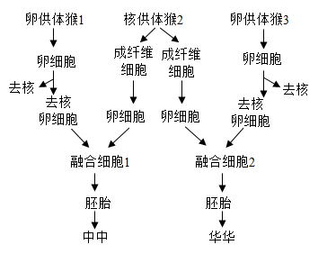
A. 克隆技术属于有性生殖
B. “中中”和“华华”与卵供体猴更加相像
C. “中中”和“华华”是由受精卵发育形成的
D. “中中”和“华华”的性别相同
【答案】D
【解析】
【分析】细胞核是遗传信息库，是细胞代谢和遗传的控制中心。
【详解】A．克隆技术不需要雌雄交配，不需要精子和卵子的结合，属于无性生殖，A错误。
B．由分析可知，细胞核是遗传信息库，是细胞代谢和遗传的控制中心，对生物的遗传具有重要意义。因此在克隆的过程中，谁提供了细胞核，克隆出来的生物就像谁，据图可见：“中中”和“华华”与核供体猴更加相像，B错误。
C．“中中”和“华华”是通过克隆技术诞生的，属于无性生殖，不是由受精卵发育形成的，C错误。
D．“中中”和“华华”拥有完全相同的遗传物质，所以性别相同，长相十分相似，D正确。
故选D。
20. 生物通过生殖和发育，使得生命在生物圈中世代延续，生生不息。下列有关生物的生殖和发育的叙述正确的是（ ）
A. 嫁接属于无性生殖，其后代同时具有接穗和砧木的遗传特性
B. 家蚕、蝗虫的发育都经过了卵、幼虫、蛹、成虫四个时期
C. 青蛙的生殖发育特点是体内受精、变态发育
D. 鸟卵的卵细胞由卵黄膜、卵黄及胚盘组成
【答案】D
【解析】
【分析】1．嫁接是指把一个植物体的芽或枝，接在另一个植物体上，使结合在一起的两部分长成一个完整的植物体。
2．昆虫的发育为变态发育，分为完全变态和不完全变态两种方式。
3．两栖动物的雌雄体分别把卵细胞和精子排到水中，精卵在水中结合形成受精卵，这种受精方式称为体外受精。
4．鸟卵的结构，如图所示：
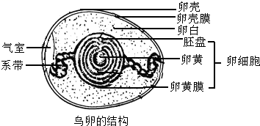 。
【详解】A．嫁接属于无性繁殖，没有精子和卵细胞结合成受精卵的过程，能保持嫁接上去的接穗优良性状，A错误。
B．家蚕的发育经过了卵、幼虫、蛹、成虫四个时期，属于完全变态发育；蝗虫的发育经过了卵、若虫、成虫三个时期，属于不完全变态发育，B错误。
C．青蛙的生殖发育特点是雌雄异体、体外受精、变态发育，C错误。
D．鸟产下的整个鸟卵并不是一个卵细胞。鸟卵中的卵细胞是由卵黄膜、卵黄和胚盘三部分组成的，D正确。
故选D。
21. 水稻是重要的粮食作物，科研人员在水稻培育中心开展了对水稻内控制淀粉积累基因（用A、a表示）功能的相关研究。下列叙述错误的是（ ）
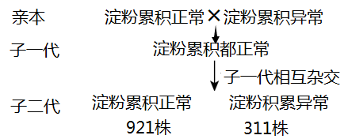
A. 淀粉积累正常是显性性状
B. 子一代个体的基因组成都为Aa
C. 子二代淀粉积累正常的个体中基因组成为Aa的理论上有614株
D. 子二代个体中纯种个体理论上有307株
【答案】D
【解析】
【分析】生物体的某些性状是由一对基因控制的，而成对的基因往往有显性显性和隐性之分，当细胞内控制某种性状的一对基因，一个是显性、一个是隐性时，只有显性基因控制的性状才会表现出来。
【详解】A．根据遗传图解可知，“用淀粉积累正常与异常杂交，子一代都是淀粉积累正常”，表明在淀粉积累正常与异常这一对相对性状中，淀粉积累正常是显性性状，淀粉积累异常是隐性性状，A正确。
B．若用A表示显性基因，a表示隐性基因，亲代淀粉积累异常的基因组成是aa，因此亲代遗传给子一代淀粉积累异常的基因一定是a，淀粉积累正常的基因组成是AA，所以子一代淀粉积累正常的基因组成是Aa，B正确。
C．子一代淀粉积累正常的基因组成是Aa，子一代进行杂交，遗传图解如图：
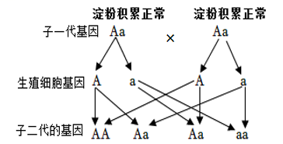
子二代淀粉积累正常的个体中基因组成为Aa的理论上有：921×2/3═614（株），C正确。
D．根据遗传图解可知，子二代个体中纯种个体理论上有921×1/3+311═618（株），D错误。
故选D。
22. 现代遗传学认为，染色体是遗传物质的主要载体。如图为唐氏综合征（又叫21三体综合征，即患者比正常人多了一条21号染色体）患者体细胞内染色体的组成。下列叙述错误的是（ ）
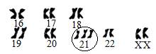
A. 染色体是由DNA和蛋白质组成
B. 正常人体体细胞内染色体是成对存在的
C. 该患者体细胞内染色体组成为44+XX
D. 据图判断该患者的性别为女性
【答案】C
【解析】
【分析】（1）男、女体细胞中都有23对染色体，有22对染色体的形态、大小男女的基本相同，其中有一对染色体在形态、大小上存在着明显差异，这对染色体与人的性别决定有关，称为性染色体；女性体细胞中的性染色体形态大小基本相同，称为XX染色体，男性体细胞的性染色体中，较大的一条命名为X染色体，较小一条称为Y染色体。
（2）染色体是由DNA和蛋白质两种物质组成的，DNA上有遗传信息，基因是具有特定遗传信息的DNA片段。
【详解】A．染色体是细胞核内容易被碱性染料染成深色的物质，它是由DNA和蛋白质构成的，A正确．
B．体细胞中染色体是成对存在，在生殖细胞中染色体成单存在，B正确。
C．该患者比正常人多了一条21号染色体，故该患者体细胞内染色体组成为45+XX，C错误。
D．据图判断，该患者最后一对染色体形态、大小基本相同，为XX，故其性别为女性，D正确。
故选C。
23. 下列有关生物进化的叙述中错误的是（ ）
A. 比较法是研究生物进化过程中常用的方法
B. 化石是研究生物进化过程最有力的证据
C. 哺乳类和鸟类是由古代爬行类进化而来
D. 生物变异和进化的方向都是定向的
【答案】D
【解析】
【分析】1．化石是由生物体的坚硬部分形成的，如植物茎的化石，动物的牙齿、骨骼、贝壳等的化石，有些化石则是生物体的印痕所形成的，如树叶的印痕化石，因此所有的化石都是生物的遗体、遗物（如卵、粪便等）或生活痕迹（如动物的脚印、爬迹等），由于某种原因被埋藏在地层中，经过若干万年的复杂变化而逐渐形成的。
2．分析生物进化的证据可以确定，现在地球上众多的生物，都是由古代的生物进化来的。
3.自然界中的生物，通过激烈的生存斗争，适应者生存下来，不适应者被淘汰，这就是自然选择。自然选择的主要内容是：过度繁殖、生存斗争、遗传和变异、适者生存。
【详解】A．比较是指根据一定的标准，把彼此有某种联系的事物加以对照，确定它们的相同和不同之处。通过对各个事物特征的比较，可以把握事物之间的内在联系，认识事物的本质，比较法是研究生物进化常用的基本方法，A正确。
B．比较生物的化石及生物化石在地层中存在的情况，是运用古生物学上的证据对生物进化研究的方法，化石是生物进化最直接和最有力的证据，B正确。
C．脊椎动物的进化历程为原始鱼类→原始两栖类→原始爬行类→原始鸟类、哺乳类，所以哺乳类和鸟类是由古代爬行类进化而来，C正确。
D．变异一般是不定向的，而自然选择是定向的，决定着生物进化的方向，D错误。
故选D。
24. 防疫知识讲座中，常常提到“要提高自身免疫能力”，下列器官与免疫无关的是（ ）
A. 淋巴结 B. 肾上腺 C. 胸腺 D. 脾
【答案】B
【解析】
【分析】人体的三道防线：
第一道防线为：皮肤、黏膜，功能是阻挡、杀菌和清扫异物；
第二道防线：吞噬细胞和体液中的杀菌物质，功能是溶解、吞噬病原体；
第三道防线主要是由免疫器官（如胸腺、脾脏、淋巴结）和免疫细胞（如淋巴细胞）组成。功能是能产生抗体抵抗抗原（侵入人体内的病原体）。
【详解】结合分析，淋巴结、胸腺、脾脏都属于人体免疫器官，与人体免疫有关。而肾上腺属于内分泌器官，能分泌肾上腺素，肾上腺素可提高人体应激能力。故ACD不符合题意，B符合题意。
故选B。
25. 了解一些安全用药的常识和急救的方法非常重要。下列有关安全用药、急救与健康的叙述错误的是（ ）
A. 家庭小药箱内的药物要定期检查和更换，防止服用过期的药品
B. 用人工呼吸的方法救助溺水者时，应保持被救者的呼吸道通畅
C. 静脉出血时，要快速压迫伤口远心端止血
D. 为了预防糖尿病、心脑血管疾病、白化病等“生活方式病”，我们应该养成良好的生活方式
【答案】D
【解析】
【分析】1．安全用药是指根据病情需要，正确选择药物的品种、剂量和服用时间等，以充分发挥最佳效果，尽量避免药物对人体产生的不良作用或危害。
2．大静脉受伤出血时，正确的急救方法是采用指压法（或止血带）远心端止血，可以用纱布绷带包扎或指压法止血；动脉出血在近心端止血，可以用止血带或绷带压迫；毛细血管出血可以自然止血，也可以用创可贴包扎伤口。
【详解】A．药品是有保质期的，过期后药品可能会失去效力，甚至产生副作用。因此，家庭小药箱内的药物要定期检查和更换，防止服用过期的药品，A正确。
B．在进行人工呼吸时，需要确保被救者的呼吸道畅通无阻，以保证氧气能够顺利进入肺部，B正确。
C．静脉是将血液从身体各部分去输送到心脏的血管，因此静脉出血应在伤口的远心端压迫或用止血带止血，C正确。
D．为了预防糖尿病、心脑血管疾病等“生活方式病”，我们应该养成良好的生活方式；但是，白化病是受隐性基因控制的遗传病，D错误。
故选D。
二、判断题：（每小题1分，共6分）正确的在答题卡上用2B铅笔填涂“A”，错误的填涂“B”。
26. 森林生态系统有“地球之肺”之称，是制造氧气最多的生态系统。（ ）
【答案】错误
【解析】
【分析】陆地生态系统分为森林生态系统、草原生态系统、荒漠生态系统、高寒草甸生态系统等多种类型。
【详解】大气中绝大多数的氧气来自藻类植物的光合作用，所以水域生态系统是制造氧气最多的生态系统，故题干叙述错误。
27. 种花、种庄稼都需要松土，松土是为了促进根的呼吸作用。（ ）
【答案】正确
【解析】
【分析】呼吸是生物的共同特征，植物的根也需要呼吸，根呼吸的是空气中的氧气。
【详解】种花、种庄稼都需要松土，可以使土壤疏松，土壤缝隙中的空气增多，有利于根的呼吸，促进根的生长。因此，种花、种庄稼都需要松土，松土是为了促进根的呼吸作用。题干说法正确。
28. 糖类、脂肪、蛋白质和维生素等有机物都能参与组成细胞，也能为生命活动提供能量。（ ）
【答案】错误
【解析】
【分析】人体需要的主要营养物质有糖类、脂肪、蛋白质、维生素、无机盐、水等。
【详解】糖类、脂肪和蛋白质既能参与组成细胞，也能为生命活动提供能量。维生素是维持人体生命活动所必须的一类有机物也是维护人体健康的重要物质。但是维生素既不能参与组成细胞，也不能为生命活动提供能量。所以，糖类、脂肪、蛋白质和维生素等有机物都能参与组成细胞，也能为生命活动提供能量。题干说法错误。
29. 冷藏能够延长食品保存的时间，原理是低温能杀死食物中的细菌和真菌。（ ）
【答案】错误
【解析】
【分析】食物腐败变质是由于微生物的生长和大量繁殖而引起的。根据食物腐败变质的原因，食品保存就要尽量的杀死或抑制微生物的生长和大量繁殖，传统的食品保存方法有盐腌、糖渍、干制、酒泡等。现代的贮存方法主要有罐藏、脱水、冷冻、真空包装、添加防腐剂、溶菌酶等。
【详解】冷藏法，是在低温环境可减缓微生物生长和繁殖速度，但并不能杀死微生物，可见题干说法错误。
30. 真菌细胞内没有叶绿体，营养方式为异养。（ ）
【答案】正确
【解析】
【分析】真菌的细胞都有细胞壁、细胞膜、细胞质和细胞核，没有叶绿体，不能进行光合作用制造有机物。
【详解】真菌体内不含叶绿体，不能进行光合作用，营养方式为异养，必须以现成的有机物为食。题干说法正确。
31. 健康是指一种身体上、心理上和社会适应方面的良好状态，而不仅仅是没有疾病或者不虚弱。（ ）
【答案】正确
【解析】
【详解】健康是指个体在身体上、心理上、社会适应三个方面的良好状态，它包括三个层次的健康。①身体健康：指身体结构完好和功能正常。②心理健康：又称精神健康，指人的心理处于完好状态，包括正确地认识自我，正确地认识环境和及时适应环境。③社会适应能力：即每个人的能力应在社会系统内得到充分的发挥，作为健康的个体应有效地扮演与其身份相适应的角色，故题干观点正确。
三、连线题：（每连线1分，共4分）请用2B铅笔在答题卡上填涂对应选项。
32. 生物学中概念的区分，可以很好地帮助同学们对生物学知识的理解。请将以下结构与其对应的功能联系起来。
①胚珠 A.含有细胞核，是胚胎发育的部位
②胚盘 B.是胎儿与母体进行物质交换的结构
③胚胎 C.在子房内将发育成种子
④胎盘 D.在子宫内将继续发育为胎儿
【答案】①-C；②-A；③-D；④-B
【解析】
【分析】（1）胎盘是哺乳动物妊娠期间由胚胎的胚膜和母体子宫内膜联合长成的母子间交换物质的过渡性器官。
（2）一朵花要经过传粉受精过程后，雌蕊的子房继续发育，最终发育成果实，子房中的胚珠发育成种子。
（3）受精卵在女性的输卵管内形成，受精卵不断进行分裂，逐渐发育成胚泡；胚泡缓慢地移动到子宫中，最终植入子宫内膜，这是怀孕；胚泡中的细胞继续分裂和分化，逐渐发育成胚胎，并于怀孕后8周左右发育成胎儿，胎儿已具备人的形态；胎儿生活在子宫内半透明的羊水中，每时每刻都能通过脐带获得来自母体的氧和养料，并且通过胎盘和母体进行物质交换；怀孕到38周左右，胎儿发育成熟，成熟的胎儿和胎盘一起从母体的阴道排出，即分娩。
【详解】①果实是由花的子房发育而来，胚珠形成种子。故①-C。
②卵黄中央的小白点为胚盘，内含遗传物质，未受精的胚盘颜色较浅而小，受精的胚盘，色浓而略大，将来发育成胚胎。故②-A。
③④人的胚胎发育过程中，胚胎在子宫内将继续发育为胎儿。胎儿与母体进行物质交换的结构是胎盘。故③-D、④-B。
四、简答题：（每小题5分，每空1分，共40分）请将答案填写在答题卡上。
33. “稻花香里说丰年，听取蛙声一片”，水稻是南方主要粮食作物。图一表示某稻田生态系统食物网简图，图二表示该生态系统中部分成分之间的关系（A、B、C表示生物成分；甲、乙之间存在捕食关系，饼状图表示甲、乙体内有机物的相对含量）。请据图回答：
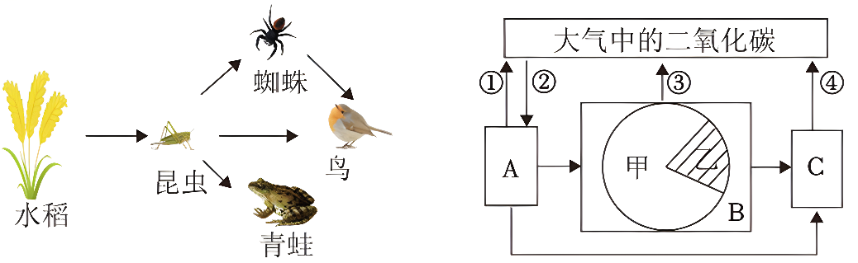
（1）图一所示的食物网包含的生物成分有___________。
（2）该生态系统以水稻为主，动植物种类相对较少，其生态系统的___________较弱。
（3）图二中包含食物链是___________（用字母、甲、乙和箭头表示），其中甲对应图一中的___________。
（4）生态学家为研究三种蜘蛛捕食叶蝉（水稻害虫）的能力，用含有铕元素（这种元素在生物体内是难以分解、无法排出的）的泥土培育水稻，然后测定稻田中三种蜘蛛体内铕的含量。其实验结果如下表所示，由此你认为选择___________来治理水稻害虫叶蝉最合理。
每百头蜘蛛鲜重中的铕含量（微克）
锥腹肖蛸 | 拟水狼蛛 | 食虫沟瘤蛛
10.44 | 20.17 | 3.21

【答案】（1）生产者、消费者
（2）自动调节能力##自我调节能力
（3） ①. A→甲→乙 ②. 昆虫
（4）拟水狼蛛
【解析】
【分析】（1）在一定地域内生物与环境形成的统一的整体叫做生态系统，由非生物部分和生物部分组成，生物部分包括生产者（绿色植物）、消费者（动物）、分解者（细菌和真菌），非生物部分有阳光、空气、水、温度、土壤（泥沙）等。
（2）在生态系统中，各种生物的数量和所占的比例是相对稳定的，这说明生态系统具有一定的自动调节能力。
（3）在生态系统中，不同生物之间由于吃与被吃的关系而形成的链状结构叫做食物链，食物链书写的原则是：食物链中只包含生产者和消费者，不包括分解者和非生物部分；食物链以生产者开始，以最高营养级结束；食物链中的箭头由被捕食者指向捕食者。
【小问1详解】
在一个生态系统中，许多条食物链彼此交错连接而形成的复杂的营养关系，叫做食物网，食物链中只包含生产者和消费者；因此图一所示的食物网包含的生物成分有生产者和消费者，没有分解者。
【小问2详解】
生态系统的成分越复杂，其自动调节能力就越强，反之，其自动调节能力就越弱；一般情况下，森林生态系统比草原生态系统的自动调节能力更强一些。稻田生态系统以水稻为主，动植物种类相对较少，其生态系统的自动调节能力较弱。
【小问3详解】
分析图二可知：A能够利用大气中的二氧化碳，属于生产者，C能将“A、甲、乙”的遗体分解为二氧化碳，是分解者；又由题干“甲、乙之间存在捕食关系，饼状图表示甲、乙体内有机物的相对含量”可知乙以甲为食，因此图二中包含的食物链是A→甲→乙；图一所示的食物网中包含的食物链有“水稻→昆虫→蜘蛛→鸟；水稻→昆虫→鸟；水稻→昆虫→青蛙”，其中具有三个营养级且处于第二营养级的是昆虫，即图二中的甲对应图一中的昆虫。
【小问4详解】
在生物体内难以分解、无法排出的物质能够通过食物链在生物体内不断积累，其浓度随着消费者级别的升高而逐步增加，这种现象叫生物富集；分析表格中提供的实验结果可知，拟水狼蛛体内铕的含量最多，说明其捕食叶蝉的能力最强，因此用拟水狼蛛来治理水稻害虫叶蝉最合理。
34. 如图是西瓜植株的部分结构示意图，请据图回答问题：（[ ]内填写数字，_____上填写结构名称）
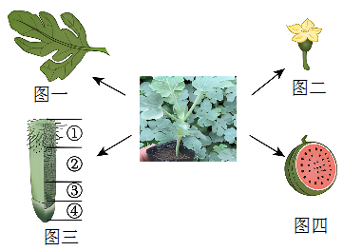
（1）根据西瓜结构图可知西瓜属于植物界、种子植物门、________（填“被子”或“裸子”）植物亚门、双子叶植物纲。
（2）西瓜根尖结构中生长速度最快的区域是图三中的[ ]__________。
（3）下列与西瓜叶不属于同一结构层次的是_______。
A. 果实 B. 种子 C. 导管 D. 根
（4）图四中的西瓜是由图二雌花中______（填结构名称）发育而来。
（5）给西瓜施肥主要是提供无机盐，无机盐在体内运输的动力主要来自于_______。
【答案】（1）被子 （2）②伸长区 （3）C
（4）子房 （5）蒸腾作用
【解析】
【分析】（1）生物的分类单位从大到小依次为界、门、纲、目、科、属、种。
（2）根尖是从根的顶端到生有根毛的一段，分为④根冠、③分生区、②伸长区、①成熟区。
（3）绿色开花植物体的结构层次由小到大依次是细胞→组织→器官→植物体；绿色开花植物有六大器官，其中根、茎、叶是营养器官，花、果实、种子是生殖器官。
（4）传粉和受精作用完成后，雌蕊的子房发育成果实。
（5）蒸腾作用形成的蒸腾拉力是植物体内水分和无机盐运输的动力。
【小问1详解】
西瓜属于被子植物，产生的种子具有两片子叶，属于双子叶植物，其分类地位是植物界、种子植物门、被子植物亚门、双子叶植物纲。
【小问2详解】
②伸长区在分生区上部，细胞逐渐停止分裂，开始迅速伸长，是根伸长最快的地方。
【小问3详解】
绿色植物具有根、茎、叶、花、果实和种子六大器官。因此果实、种子、根与西瓜叶都属于器官这一结构层次，与西瓜叶不属于同一结构层次的是导管。故A正确，BCD错误。
故选A。
【小问4详解】
一朵花经过传粉、受精过程后，雌蕊的子房继续发育，发育情况如下图：
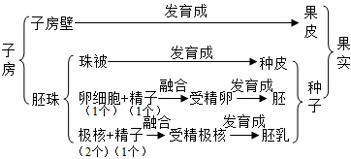
因此，西瓜是果实，由子房发育而来。
【小问5详解】
水分以气体状态从植物体内散失到植物体外的过程叫做蒸腾作用，蒸腾作用形成的蒸腾拉力是植物体内水分和无机盐运输的动力，因此无机盐在西瓜体内运输的动力主要来自于蒸腾作用
35. 建设社会主义新农村的过程中，建造塑料大棚生产有机农产品，可以有效促进农民增收。香瓜肉质甜脆、口感清爽，深受消费者青睐。图一表示香瓜叶肉细胞内进行的生理活动，图二是晴朗的夏季香瓜植株光合作用和呼吸作用强度的变化曲线，图三是某晴天大棚内氧气含量的变化曲线。请联系教材内容学以致用：
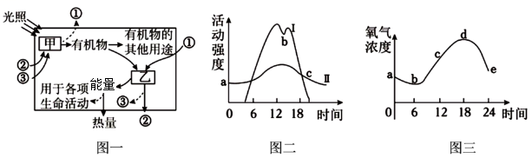
（1）图一中乙过程主要是在叶肉细胞的__________内进行。
（2）图二中中午12点左右，光合作用强度减弱，主要是因为温度高，部分气孔关闭，减少了______的吸收。此时大棚空气中的氧气含量会__________（填“增加”或“减少”）。
（3）在图三a点对应的时刻，若呼吸作用消耗的有机物为m克，此时光合作用制造的有机物为____克。
（4）若阴雨天时测量，排除温度等其他因素的干扰，图三中的d点会__________移动。（填“向上”或“向下”）。
【答案】（1）线粒体 （2） ①. 二氧化碳 ②. 增加
（3）0 （4）向下
【解析】
【分析】（1）绿色植物通过叶绿体利用光能把二氧化碳和水转化成储存着能量的有机物，并释放出氧气，叫光合作用。
（2）活细胞利用氧，将有机物分解成二氧化碳和水，并且将储存在有机物中的能量释放出来。供给生命活动的需要，这个过程叫作呼吸作用。
（3）植物的蒸腾作用是指植物体内的水通过气孔以水蒸气的形式散发到大气中去的过程。
（4）图一中：①氧气，②二氧化碳，③水。图二中：I代表光合作用曲线；II代表呼吸作用曲线。
【小问1详解】
图一中乙过程释放能量用于生命活动，因此表示呼吸作用，主要是在叶肉细胞的线粒体内进行。
【小问2详解】
图二中中午12点左右，光照过强，植物为了减少蒸腾作用关闭部分气孔，影响了二氧化碳的吸收，所以此时光合作用下降。此时虽然气孔部分闭合，但是光合作用速率仍大于呼吸作用速率，也就是生成的氧气比消耗的氧气多，所以氧气浓度依然是增加的。
【小问3详解】
在图三a点对应的时刻，没有光，此时不能进行光合作用，故光合作用制造的有机物为0克。
【小问4详解】
阴雨天时，光照减弱，光合作用强度减弱释放的氧气减少，图三中的d点会向下移动。
36. 人体内血液在心脏和血管中循环流动，血液循环把各器官、系统紧密联系在一起（图中数字表示结构，字母表示物质）。请据图回答：（[ ]内填数字，_____上填结构名称）
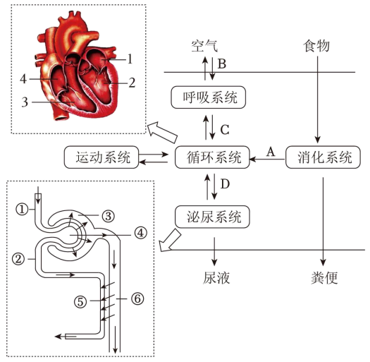
（1）物质A为食物中淀粉的消化终产物，则A物质从消化道进入血液的这一过程叫_________，该物质运输到肱二头肌的过程中最先经过心脏的[ ]_________。
（2）在肺泡与毛细血管进行物质交换的过程中，物质C进入循环系统是通过__________原理实现的。
（3）正常人体血液流经肾单位后，相同体积情况下，⑥与①内的液体成分相比，明显增多的物质有__________。
（4）肺泡壁、小肠绒毛壁与毛细血管壁都是由一层上皮细胞构成，这有利于肺部的气体交换与小肠对营养物质的吸收。以上体现的生物学观点是____________________________。
【答案】（1） ①. 吸收 ②. 4右心房
（2）气体扩散作用 （3）尿素、尿酸等
（4）生物的结构和功能是相适应
【解析】
【分析】图中1左心房、2左心室、3右心室、4右心房、①入球小动脉、②出球小动脉、③肾小囊、④肾小球、⑤肾静脉、⑥肾小管、A小分子的营养物质、BC氧气、D尿素。
【小问1详解】
营养物质通过消化道壁进入循环系统的过程叫做吸收。物质A为食物中淀粉的消化终产物——葡萄糖，则A物质从消化道进入血液的这一过程叫吸收，该物质运输到肱二头肌的过程中由下腔静脉进入心脏4右心房。
【小问2详解】
气体扩散原理是指气体总是由多的地方向少的地方扩散，即总是由浓度高的地方向浓度低的地方扩散，直到平衡为止。当血液流经肺部毛细血管时，血液中的二氧化碳进入肺泡，肺泡中的氧气进入血液，因此，氧气进入循环系统是通过气体扩散作用实现的。
【小问3详解】
当血液流经肾小球时，除了血细胞和大分子的蛋白质外。其余一切水溶性物质（如血浆中的一部分水、无机盐、葡萄糖和尿素等）都可以过滤到肾小囊的腔内，形成原尿。当原尿流经肾小管时，其中对人体有用的物质，如全部的葡萄糖、大部分的水和部分无机盐被肾小管壁的上皮细胞重吸收进入包绕在肾小管外面的毛细血管中，送回到血液里，而没有被重吸收的物质如一部分水、无机盐和尿素等则形成了尿液。所以一般情况下，健康人的尿液中正常人体血液流经肾单位后，相同体积情况下，⑥肾小管与①入球小动脉内的液体成分相比，明显增多的物质有尿素、尿酸等。
【小问4详解】
生物的结构和功能是相适应的，如肺泡壁、小肠绒毛壁与毛细血管壁都是由一层上皮细胞构成，这有利于肺部的气体交换与小肠对营养物质的吸收。
37. 南岳衡山是湘中地区陆地森林面积较大的省级自然保护区。请阅读下列资料后回答问题。
资料一：衡山自然保护区动植物资源丰富，素有“物种宝库”之称，有多种国家重点保护动植物，如黄腹角雉、大鲵、南方红豆杉、银杏等近100种动植物保护物种。
资料二：黄腹角雉是我国特有珍禽，属于国家一级保护动物。食性广，属杂食性鸟类，喜食小虫子。苔藓、蕨类、山茶、交让木等植物的嫩叶、果实和种子，是典型的森林地栖型留鸟。天敌有青鼬、松鸦、豹猫等。一年产卵一窝，数量一般3～4枚，有时一年仅产1枚卵，繁殖成功率仅10%左右。
资料三：近年来，衡山自然保护区开展了“自然”“森林”“鸟类”等主题的科普宣教活动，采取种群动态监测、栖息地保护和放置人工鸟巢等措施后，黄腹角雉等珍稀鸟类资源得到了较好的保护，种群数量稳步增长。
（1）资料一体现了生物多样性中生物种类的多样性，其实质是__________的多样性。
（2）根据资料二的描述，从生物进化的角度看，黄腹角雉的食性和被捕食特性，这些捕食关系的形成是长期__________的结果。你认为黄腹角雉处于灭绝边缘的原因可能是_____________。
（3）资料三中针对黄腹角雉筑巢能力差而采取的措施是__________________，各地为了有效保护黄腹角雉、南方红豆杉等珍贵动植物物种，采取了很多有效措施，其中__________保护生物多样性最有效的措施。
【答案】（1）基因##遗传
（2） ①. 自然选择 ②. 黄腹角雉产卵少且卵的繁殖成功率低；
（3） ①. 放置人工鸟巢 ②. 建立自然保护区
【解析】
【分析】1．生物的多样性包括生物种类（物种）的多样性、基因（遗传）的多样性和生态系统的多样性。
2．自然界中的生物通过激烈的生存斗争，适应者生存，不适应者淘汰这就是自然选择。
【小问1详解】
生物的多样性包括生物种类（物种）的多样性、基因（遗传）的多样性和生态系统的多样性。资料一体现了生物多样性中生物种类的多样性，其实质是基因（遗传）的多样性。
【小问2详解】
根据资料二的描述，从生物进化的角度看，黄腹角雉的食性和被捕食特性，是通过激烈的生存斗争，适应者生存，不适应者淘汰，这些捕食关系的形成是长期自然选择的结果。根据题意可知：黄腹角雉处于灭绝边缘的原因可能是黄腹角雉产卵少且卵的繁殖成功率低。
【小问3详解】
资料三中针对黄腹角雉筑巢能力差而采取的措施是放置人工鸟巢，各地为了有效保护黄腹角雉、南方红豆杉等珍贵动植物物种，采取了很多有效措施，其中建立自然保护区是保护生物多样性最有效的措施。
38. 豚鼠属于恒温动物，为了探究豚鼠下丘脑（下丘脑位于脑干上端）是否与体温调节有关，某兴趣小组进行了如下实验：
第1步：取两只成年豚鼠，分别标记为甲、乙；
第2步：在实验条件下破坏甲鼠的下丘脑，乙鼠不做处理；
第3步：将甲、乙两鼠置于人工控制的温室中，室内温度调为5℃，在相对安静的条件下观察24小时。实验初测量起始体温，之后每隔4小时分别测量一次体温，并做好记录。
请分析作答：
（1）该实验的变量是__________。
（2）若甲鼠体温__________（填“恒定”或“不恒定”），乙鼠体温保持相对恒定，则下丘脑与体温调节有关；若甲、乙两鼠体温__________，则下丘脑与体温调节无关。
（3）以上实验步骤中还存在有两点缺陷，这两点缺陷分别是：①________；②________。
【答案】（1）下丘脑 （2） ①. 不恒定 ②. 恒定
（3） ①. 实验前要先测定甲、乙鼠的体温 ②. 要有重复实验，仅用两只小白鼠进行实验有一定的偶然性
【解析】
【分析】科学探究设计对照实验：对照实验是指在研究一种条件对研究对象的影响时，所进行的除了这种条件不同以外，其他条件都相同的实验；在探究过程中，还需要排除偶然因素的影响。
【小问1详解】
由题意可知，该实验是探究豚鼠调节体温的中枢是否为下丘脑。实验变量是下丘脑，破坏甲鼠的下丘脑作为实验组，乙鼠不做处理作为对照组。
【小问2详解】
若甲鼠体温明显降低（或不恒定），乙鼠体温保持相对恒定，说明下丘脑与体温调节有关；若甲、乙两鼠体温均保持相对恒定，说明下丘脑与体温调节无关。
【小问3详解】
实验设计要严格控制实验条件，排除非实验因素对探究的干扰，使探究具有可信度，保证探究的严谨有效；通过重复实验，或扩大样本，排除其偶然性，提高实验的准确性。以上实验步骤中还存在两点缺陷，这两点缺陷是实验前要先测定甲、乙鼠的体温，以便与实验后的体温数据进行对比；要有重复实验，仅用两只小白鼠进行实验有一定的偶然性。
39. 很多爬行动物的性别不仅取决于性染色体，还受环境因素的影响。鬃狮蜥作为一种模式生物，科研人员对其性别决定机制进行了相关研究。鬃狮蜥的性染色体有“Z”和“W”两种类型，正常雄性体细胞内性染色体的组成为“ZZ”，正常雌性体细胞内性染色体的组成为“ZW”。在一定温度下，鬃狮蜥的性别主要由性染色体决定。但是科研人员发现，改变卵的孵化温度后，鬃狮蜥后代的性别比例发生了改变，结果如图一所示。请分析回答下列问题：
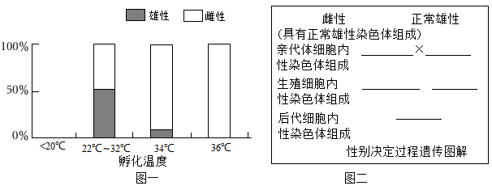
（1）正常雄性鬃狮蜥精子细胞内性染色体的组成为__________。
（2）据图一可知，在__________温度范围内，卵孵化所产生的后代其性别主要取决于性染色体。
（3）据图一分析，36℃孵化的幼蜥中，应有约__________%的个体具有正常雄性的性染色体组成，但表现为雌性，这样的个体也能够和正常雄性交配并产生后代。请将其后代性别决定过程的遗传图解在图二中补充完整_______。
【答案】（1）Z （2）22～32℃
（3） ①. 50 ②. 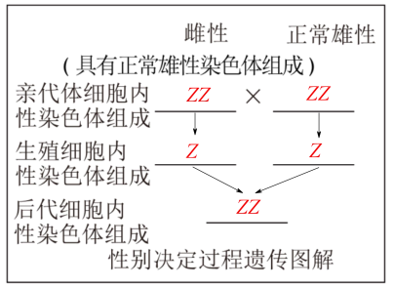
【解析】
【分析】基因型控制生物的性状，性状是基因和环境条件共同作用的结果。根据题意和表分析可知：孵化温度对鬃狮蜥的性别有影响。
【小问1详解】
鬃狮蜥的性染色体有“Z”和“W”两种类型，正常雄性体细胞的性染色体组成为“ZZ”，正常雌性的性染色体组成为“ZW”。在形成生殖细胞的过程中，成对的染色体分开，因此生殖细胞的染色体数目减半，故正常雄性鬃狮蜥精子细胞内性染色体的组成为Z。
【小问2详解】
据图可知，在22～32℃孵化所产生的后代性别中，雄性和雌性的比为1：1，即22～32℃孵化所产生的后代性别应主要取决于受精卵的性染色体组成。
【小问3详解】
据图分析，36℃孵化的幼蜥中，应有约50%的个体具有正常雄性的性染色体组成（ZZ），但表现为雌性。这样的个体也能够和正常雄性（ZZ）交配并产生后代，其后代体细胞中性染色体的组成为ZZ。遗传图解为：
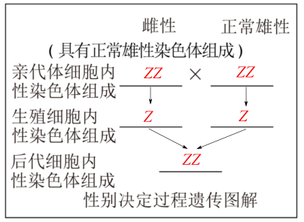
40. 春季是流感的高发季节。自2023年2月份以来，很多同学深受甲型流感病毒的困扰，出现发热、咳嗽等不适症状。图一为甲型流感病毒结构示意图，图二为蔡豆同学制作的一份“传染病校园宣传画”，请据图回答下列问题：
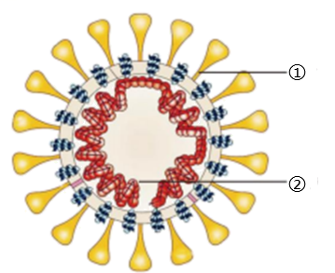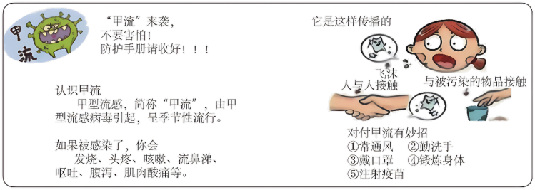
（1）病毒不能独立生活，它只能寄生在活细胞内，靠自己__________（填“①”或“②”）中的遗传信息，利用细胞内的营养物质进行繁殖。
（2）从传染病的角度分析__________是导致甲流的病原体。从预防传染病的角度分析，积极锻炼身体和注射疫苗属于__________。
（3）注射甲流疫苗可以有效预防甲流。从免疫学角度分析，接种的甲流疫苗相当于__________，进入人体后，能刺激机体产生免疫反应。
（4）目前，我国疫情防疫工作已转为常态化防控。作为中学生，我们要做好日常的自身防护。请从切断传播途径的角度，列举一条具体的措施：___________________________。
【答案】（1）② （2） ①. 甲型流感病毒 ②. 保护易感人群
（3）抗原 （4）戴口罩（或勤洗手、或少聚集、或长通风等）（合理即可）
【解析】
【分析】（1）①蛋白质外壳、②遗传物质。
（2）非特异性免疫是生来就有的，人人都有，能对多种病原体有免疫作用。包括第一、二道防线。特异性免疫是指第三道防线，产生抗体，消灭抗原，是出生后才有的，只能对特定的病原体有防御作用。是患过这种病或注射过疫苗后获得的。
【小问1详解】
病毒没有细胞结构，只由蛋白质外壳和内部的遗传物质组成，必须寄生在其他生物的活细胞内才能生活，并在所生活的细胞中以自我复制的方式进行增殖。病毒不能独立生活，它只能寄生在活细胞内，靠自己②遗传物质中的遗传信息，利用细胞内的营养物质进行繁殖。
【小问2详解】
病原体是指引起传染病的病毒、细菌、真菌、寄生虫等。从传染病的角度分析甲型流感病毒是导致甲流的病原体。预防传染病的措施包括控制传染源、切断传播途径和保护易感人群。从预防传染病的角度分析，积极锻炼身体和注射疫苗属于保护易感人群。
【小问3详解】
抗原是指能够刺激人体免疫细胞产生抗体的病原体或异物。从免疫学角度分析，接种的甲流疫苗相当于抗原，进入人体后，能刺激机体产生免疫反应。
【小问4详解】
目前，我国疫情防疫工作已转为常态化防控。作为中学生，我们要做好日常的自身防护。请从切断传播途径的角度，列举一条具体的措施：戴口罩、勤洗手、少聚集、常通风等（合理即可）。

